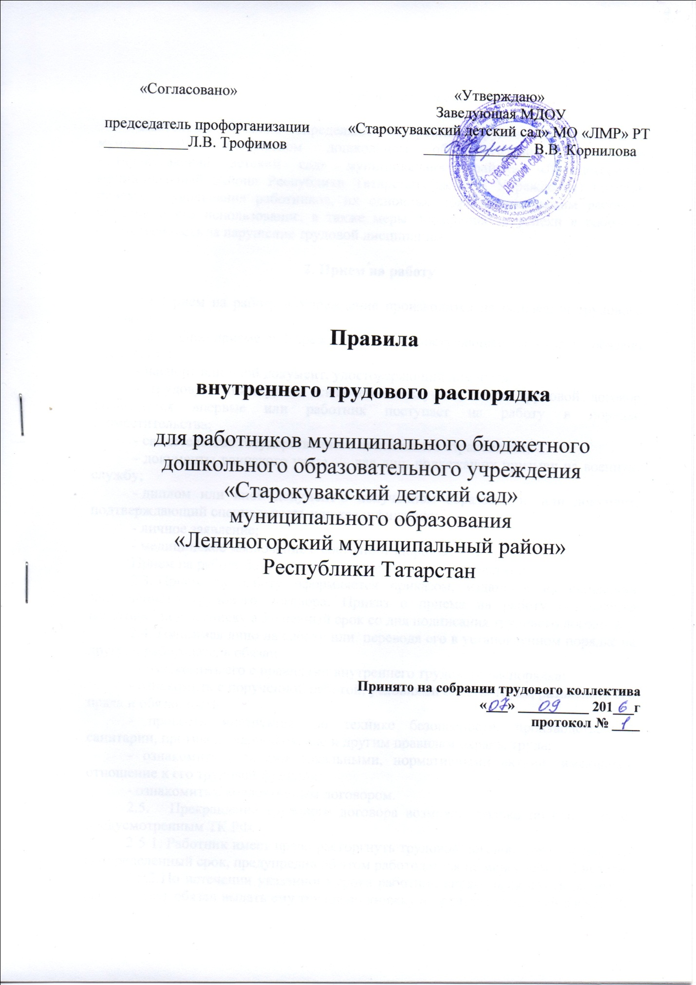

1. Общее положение

Настоящие Правила определяют внутренний трудовой распорядок в муниципальном бюджетном дошкольном образовательном учреждении «Старокувакский детский сад» муниципального района «Лениногорский муниципальный район» Республики Татарстан (далее – Учреждение) порядок приема и увольнения работников, их основные обязанности, режим рабочего времени и его использование, а также меры поощрения за успехи в работе и ответственность за нарушение трудовой дисциплины.

2. Прием на работу

2.1 Прием на работу в Учреждение производится на основании трудового договора.
2.2. При приеме в Учреждение лицо, поступающее на работу, обязано предъявить:
- паспорт или иной документ, удостоверяющий личность;
- трудовую книжку, за исключением случаев, когда трудовой договор заключается впервые или работник поступает на работу в порядке совместительства;
- свидетельство государственного пенсионного страхования;
- документы воинского учета — для лиц, подлежащих призыву на военную
службу;
- диплом или иной документ о полученном образовании или документ,
подтверждающий специальность или квалификацию;
- личное заявление;
- медицинское заключение о состоянии здоровья.
Прием на работу без указанных документов не производится.
- Прием на работу оформляется приказом, изданным на основании
заключенного трудового договора. Приказ о приеме на работу объявляется
работнику под расписку в 3-дневный срок со дня подписания трудового договора.
- Принимая лицо на работу или переводя его в установленном порядке на другую, работодатель обязан:
- ознакомить его с правилами внутреннего трудового распорядка;
- ознакомить с порученной работой, условиями оплаты труда, разъяснить его
права и обязанности,
- провести инструктаж по технике безопасности, производственной санитарии, противопожарной охране и другим правилам охраны труда;
- ознакомить с иными локальными, нормативными актами, имеющими отношение к его трудовой функции;
- ознакомить с коллективным договором.
2.5. Прекращение трудового договора возможно только по основаниям,
предусмотренным ТК РФ.
2 5 1. Работник имеет право расторгнуть трудовой договор, заключенный на неопределенный срок, предупредив об этом работодателя не менее чем за 2 недели.
- По истечении указанного срока работник вправе прекратить работу, а
работодатель обязан выдать ему трудовую книжку и произвести полный расчет. По
соглашению между работником и работодателем трудовой договор может быть
расторгнут и до истечения срока предупреждения.
- Срочный трудовой договор расторгается с истечением срока его действия, о чем работник должен быть предупрежден в письменном виде не менее чем за 3 дня до увольнения.
2.5.4. Прекращение трудового договора оформляется приказом. В день увольнения работодатель обязан выдать работнику его трудовую книжку с внесенной в нее записью об увольнении и произвести с ним окончательный расчет.
2.5.5. Записи в трудовую книжку о причинах увольнения должны производиться в точном соответствии с формулировкой ТК РФ и со ссылкой на соответствующую статью, пункт. Днем увольнения считается последний день работы.

3. Основные обязанности и права работников

3.1 Работники Учреждения обязаны:
- добросовестно исполнять свои трудовые обязанности, соблюдать настоящие Правила, трудовую дисциплину, своевременно и точно выполнять
распоряжения работодателя и непосредственного руководителя, использовать все рабочее время для производительного труда;
- неукоснительно соблюдать правила охраны труда и техники безопасности. Обо всех случаях травматизма незамедлительно сообщать администрации. Соблюдать правила противопожарной безопасности, производственной санитарии и гигиены. Незамедлительно сообщать работодателю, либо
непосредственному руководителю о ситуации, представляющей угрозу жизни
и здоровью людей, сохранности имущества работодателя;
- проходить в установленные сроки медицинский осмотр, соблюдать
санитарные нормы и правила, гигиену труда;
- своевременно заполнять и аккуратно вести установленную документацию;
- нести ответственность за жизнь, физическое и психическое здоровье
воспитанников, обеспечивать охрану их жизни и здоровья, соблюдать
санитарные правила, отвечать за воспитание и обучение, выполнять
требования медицинского персонала, связанные с охраной и укреплением
здоровья детей, защищать их от всех форм физического, и психического
насилия;
- соблюдать этические нормы поведения на работе. Быть внимательными и
вежливыми с членами коллектива Учреждения и родителями (законными
представителями) воспитанников;
- сотрудничать с семьей по вопросам воспитания, обучения и оздоровления
детей;
- качественно и в срок выполнять задания и поручения, работать над повышением своего профессионального уровня,
- поддерживать чистоту и порядок на рабочем месте, в служебных и иных
помещениях, соблюдать установленный порядок хранения документов и
материальных ценностей. Бережно относиться к имуществу работодателя и других
работников;
- эффективно использовать оборудование, экономно и рационально расходовать материалы, электроэнергию, воду и другие материальные ресурсы;
- не использовать для выступлений и публикаций в средствах массовой
информации сведений, полученных в силу служебного положения,
распространение которых может нанести вред работодателю или его работникам.
3.2. Педагогическим и другим работникам запрещается:
- изменять по своему усмотрению расписание занятий и график работы;
- отменять, удлинять или сокращать продолжительность занятий и перерывов между ними.
3.3. В помещениях Учреждения запрещается:
- находиться в верхней одежде и головных уборах;
- громко разговаривать и шуметь в коридорах;
- курить на территории;
- распивать спиртные напитки.
3.4. Работники Учреждения имеют право:
- на самостоятельное определение форм, средств и методов своей
педагогической деятельности в рамках воспитательной концепции Учреждения;
- на определение по своему усмотрению темпов прохождения того или иного раздела программы;
- на проявление творчества, инициативы;
- на уважение и вежливое обращение со стороны администрации, воспитанников и родителей (законных представителей);
- на моральное и материальное поощрение по результатам своего труда;
- на повышение разряда и категории по результатам своего труда;
- на совмещение профессий (должностей);
- на получение рабочего места, соответствующего санитарно-гигиеническим нормам, нормам охраны труда, снабженного необходимым оборудованием, пособиями и иными материалами;
- на обязательное социальное страхование от несчастных случаев на производстве и профессиональных заболеваний в соответствии с федеральным законом;
- на получение достоверной информации от работодателя, соответствующих
государственных органов и общественных организаций об условиях и охране труда на рабочем месте, о существующем риске повреждения здоровья, а также о мерах по защите от воздействия вредных и (или) опасных производственных факторов,
- отказ от выполнения работ в случае возникновения опасности для жизни и
здоровья вследствие нарушений требований охраны труда, за исключением
случаев, предусмотренных федеральными законами, до устранения такой
опасности;
- обеспечение средствами индивидуальной и коллективной защиты в соответствии с требованиями охраны труда за счет средств работодателя;
- обучение безопасным методам и приемам труда за счет средств работодателя;
- профессиональную переподготовку за счет средств работодателя в случае
ликвидации рабочего места вследствие нарушения требований охраны труда;
- запрос о проведении проверки условий и охраны труда на рабочем месте
органами государственного надзора и контроля за соблюдением законодательства
о труде и охране труда лицами, осуществляющими государственную экспертизу
условий труда, а также органами профсоюзного контроля;
- обращение в органы государственной власти РФ, субъектов РФ и органы
местного самоуправления, к Учредителю, к работодателю, а также в
профессиональные союзы, их объединения и иные полномочные представительные
органы по вопросам охраны труда;
- личное участие или участие через своих представителей в рассмотрении
вопросов, связанных с обеспечением безопасных условий труда на его рабочем
месте, и в расследовании происшедшего с ним несчастного случая на
производстве или профессионального заболевания.

4. Основные обязанности работодателя

4.1. Работодатель обязан:
- соблюдать законы и иные нормативные правовые акты, локальные акты,
условия коллективного договора, соглашений и трудовых договоров;
- своевременно выполнять предписания государственных надзорных и
контрольных органов;
- предоставлять сотрудникам работу, установленную трудовым договором;
- обеспечивать безопасность труда и создавать условия, отвечающие требованиям охраны и гигиены труда;
- своевременно выплачивать в полном размере причитающуюся работникам
заработную плату;
- осуществлять обязательное социальное страхование работников в порядке,
установленном федеральными законами;
- обеспечивать строгое соблюдение трудовой дисциплины;
- способствовать повышению работниками своей квалификации, совершенствованию профессиональных навыков;
- отстранять от работы и (или) не допускать к ней лицо:

- появившееся на работе в состоянии алкогольного, наркотического или
токсического опьянения;
- не прошедшее в установленном порядке обязательный медицинский осмотр;
- стремиться к созданию высококвалифицированного творческого коллектива работников, обеспечивать личностное развитие каждого воспитанника с учетом его индивидуальных особенностей, склонностей, интересов и состояния здоровья.

5. Рабочее время и время отдыха

- В соответствии с действующим трудовым законодательством РФ (гл.18, ст.111), Постановлением ИК МО «ЛМР» № 386 для сотрудников Учреждения устанавливается 5-дневная рабочая неделя. При пятидневной рабочей неделе работникам предоставляется два выходных дня в неделю (суббота - воскресенье). Накануне праздничных дней продолжительность с рабочей смены сокращается на 1 час.
5.2. Работа в выходные и нерабочие праздничные дни, как правило, запрещается. Привлечение к работе в эти дни допускается с письменного согласия работника и с учетом мнения профсоюзного комитета Учреждения.
5.3. Работникам предоставляются ежегодные отпуска с сохранением места работы (должности) и среднего заработка. Очередность предоставления оплачиваемых отпусков определяется ежегодно в соответствии с графиком отпусков, утверждаемых работодателем с учетом мнения профсоюзного комитета Учреждения не позднее чем за 2 недели до наступления календарного года. О времени начала отпуска работник должен быть извещен не позднее чем за 2 недели до его начала. Отдельным категориям работников в случаях, предусмотренных федеральными законами, ежегодный Оплачиваемый отпуск предоставляется по их желанию в удобное для них время.
5.4. Администрация Учреждения организует учет рабочего времени и его
использования всеми сотрудниками Учреждения. В случае неявки на работу по
болезни работник обязан срочно известить об этом администрацию, а также
предоставить лист временной нетрудоспособности в первый день выхода на
работу.
5.5. В течение рабочего дня (смены) работникам предоставлятся перерыв для отдыха и питания не менее 30 минут, который в рабочее время не включается. (гл.18 ст. 108 ТК РФ).
5.5. Педагогическим работникам предоставляется прием пищи в рабочее время (во время организации питания детей) (гл.18 ст. 108 ТК РФ.)

6. Поощрения за успехи в работе

6.1. За успешное и добросовестное выполнение должностных обязанностей,
продолжительную и безупречную работу, выполнение заданий особой важности
и сложности и другие успехи в труде применяются следующие виды поощрений:
- объявление благодарности;
- единовременное денежное вознаграждение;
- объявление благодарности с денежным вознаграждением;
- награждение почетной грамотой;
- присвоение почетного звания;
- награждение орденами и медалями.
6.2. Поощрения оформляются приказом, доводятся до сведения работника и
заносятся в трудовую книжку и его личное дело.

7. Ответственность за нарушение трудовой дисциплины

7.1. За совершение дисциплинарного проступка работодатель имеет право
применить следующие взыскания;
- замечание;
- выговор;
- увольнение по соответствующим основаниям, предусмотренным ТК РФ.
7.2. До применения дисциплинарного взыскания работодатель должен
затребовать от работника объяснение в письменной форме. В случае отказа
работника дать указанное объяснение составляется соответствующий акт. Отказ
работника дать объяснение не является препятствием для применения
дисциплинарного взыскания. Дисциплинарное взыскание применяется не позднее
1 месяца со дня обнаружения проступка, не считая времени болезни работника,
пребывания его в отпуске, а также времени, необходимого на учет мнения
представительного органа работников. Дисциплинарное взыскание не может быть
применено позднее 6 месяцев со дня совершения проступка, а по результатам
ревизии, проверки финансово-хозяйственной деятельности или аудиторской
проверки — не позднее 2 лет со дня его совершения. В указанные сроки не включается время производства по уголовному делу.
- За каждый дисциплинарный проступок может быть применено только одно дисциплинарное взыскание. При наложении дисциплинарного взыскания должны учитываться тяжесть совершенного проступка, обстоятельства, при которых он совершен, предшествующая работа и поведение работника
- Приказ о применении дисциплинарного взыскания с указанием мотивов его применения предъявляется работнику под расписку в течение 3 рабочих дней со дня его издания. В случае отказа работника подписать указанный приказ, составляется соответствующий акт.
- Дисциплинарное взыскание может быть обжаловано работником в государственной инспекции труда или органах по рассмотрению индивидуальных
трудовых споров.
- Если в течение 1 года со дня применения дисциплинарного взыскания работник не будет подвергнут новому взысканию, то он считается не имеющим дисциплинарного взыскания. Дисциплинарное взыскание может быть снято до истечения 1 года со дня его применения работодателем по собственной
инициативе, просьбе самого работника, ходатайству его непосредственного
руководителя или представительного органа работников.
- С правилами внутреннего трудового распорядка должны быть ознакомлены все работники Учреждения.

